

# **Association des Randonneurs du Pays Velauxien**

***Siège social : Maison des Associations – Château des 4 Tours – 13880 VELAUX***

*Tel****: 06.17.14.14.77***

*Mail****: arpv13880@gmail.com*** *Site Internet****: http://www.arpv.fr***

***Dimanche 1 mars 2024***

***Ste Victoire – Les crêtes***

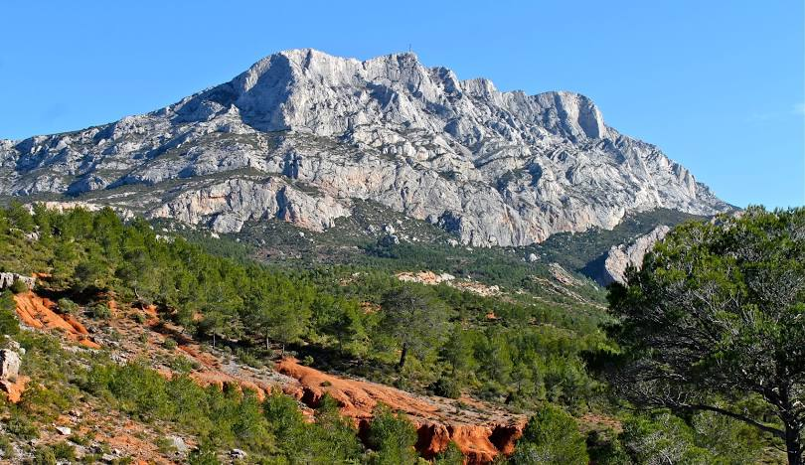

IGN :

|  |  |  |  |
| --- | --- | --- | --- |
| *Rendez-vous* | ***8h15 (Aldi)*** | *Départ* | ***8h30*** |
| *Longueur* | ***14,4 km*** | *Durée de marche* | ***5h30*** |
| *Pénibilité* | ***P2*** | *Technicité* | ***T2*** |
| *Dénivelée* | ***685+*** | *Trajet voiture* | ***35 km*** |
| *Observations* | Montée assez raide. Rester vigilant sur les crêtes et en descente si humide.  Risque de glissade, bonnes chaussures recommandées. | | |

**Itinéraire** : Velaux-Aix, puis autoroute Nice Sortie 31 : Val St André. Premier rond-point à droite puis le suivant à gauche. Remonter l’avenue Gambetta puis direction le stade Carcassonne/piscine. Traverser l’avenue des poilus et la rue st Thomas de Villeneuve jusqu’à la D10. A droite direction Vauvenargues. Traverser Bonfillons puis 3 km après des maisons avec panneau Lagora. Le parking les Venturiers se trouve 300 m après sur la droite.

Coordonnées parking GPS: N 43.55359 – E 5.57929

***Rando reconnue par : Denis et Jacques Allo Denis : 06 30 48 45 51***

***Infos co-voiturage***

|  |  |  |  |  |  |
| --- | --- | --- | --- | --- | --- |
| ***Trajet en km*** | ***Km A.R.*** | ***Tarif au Km***  ***Euros*** | ***Coût voiture*** | ***Péage A.R.*** | ***Total coût Transport***  ***Euros*** |
| ***35*** | ***70*** | ***0.25*** | ***17,5*** |  | ***17,5*** |
| ***Coût à diviser par le nombre total de personnes dans le véhicule***  ***Par 2 : 8,75 € Par 3 : 5,90 € Par 4 : 4,40 € Par 5 : 3,5 €*** | | | | | |